Учить правила пожарной безопасности играючи помогают детям специалисты петербургского МЧС.

В целях профилактики пожароопасных ситуаций с подрастающим поколением нужно и важно выучить правила пожарной безопасности. Дети не представляют, как реагировать на пожар – в большинстве случаев они попросту пытаются спрятаться от него, к примеру, в шкафу или под кроватью, и, как следствие, становятся его жертвами по незнанию элементарных правил. Именно поэтому задача взрослых - научить детей пожаробезопасному поведению.
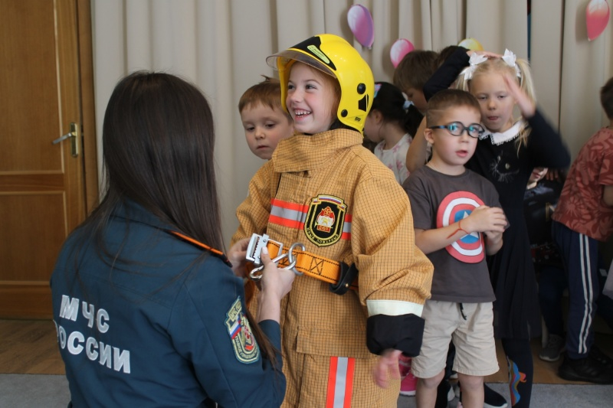
Сотрудники МЧC Петербурга регулярно проводят тематически занятия и уроки с деться, изучая вместе основные правила действий в случае пожара. Но не менее важно, чтобы в кругу семьи с малышами также беседовали на эти жизненно важные темы.
На днях для воспитанников детского сада специалисты МЧС совместно с добровольцами провели занятие, направленное на закрепление у детей противопожарных знаний и предупреждение детской шалости с огнем.
Дошколятам рассказали о причинах возникновения пожара, предупредили, что игры с огнем могут быть смертельно опасны, объяснили, как себя вести при пожаре – не прятаться, обязательно сообщить взрослому о происшествии, покинуть опасное место, а также заучили наизусть номер вызова пожарных и спасателей – 101 или 112. В игровой форме вместе с ребятами сотрудники МЧС повторили алгоритм действий в случае пожара.
А для закрепления полученных знаний напоследок подарили ребятам тематические раскраски.

Управление по Приморскому району ГУ МЧС РОССИИ по СПБ.

